第１３回 平成27年度
東日本学生ライフル射撃選手権大会

期日：2015年6月20日（土）・21日（日）

場所：宮の沢屋内競技場

主催：日本学生ライフル射撃連盟北海道支部・関東支部

主 管：日本学生ライフル射撃連盟北海道支部

大学名：

氏名：

大会次第
代表者会議 6月19日(金) 16：30 2階多目的室 予定
開会式 6月19日(金) 17：30 1階 予定
開会の辞 草竹 大輝 （北海道支部幹事長）
国旗・学連旗掲場・国歌斉唱
大会会長挨拶 土橋 隆一 （北海道支部支部長）
優勝杯返還 前回優勝校 日本大学
選手宣誓 日本大学代表
大会諸注意 星原 悠希 （北海道支部競技審判委員長）
競技種目 10mエアライフル男子（10ｍARS60M）
10mエアライフル女子（10ｍARS40W）
50mスモールボアライフル3×20 男子(50mSB3×20M)
50mスモールボアライフル3×20 女子(50mSB3×20W)
50mスモールボアライフル伏射男女混合(50mSBP60MW)
※どの種目においてもファイナルは実施しない。
競技日程 別記のとおりとする。
閉会式 6月21日（日） 17:00 1階予定
成績発表・表彰 野村 祐介 （北海道支部総務幹事）
大会会長挨拶 土橋 隆一 (北海道支部支部長）
国旗・学連旗降納・国歌斉唱
閉会の辞 奥田 裕樹 （関東支部幹事長）
表彰 10mARS60M ・ 10mARS40W ・ 50mSB 3×20M ・ 50mSB 3×20W・ 50mSB P60MW
団体 楯・賞状 ：3位まで
個人 メダル：3位まで 賞状 ：8位まで
（優勝旗は10ｍＳ60Ｍ種目別団体優勝校に授与する）
競技日程
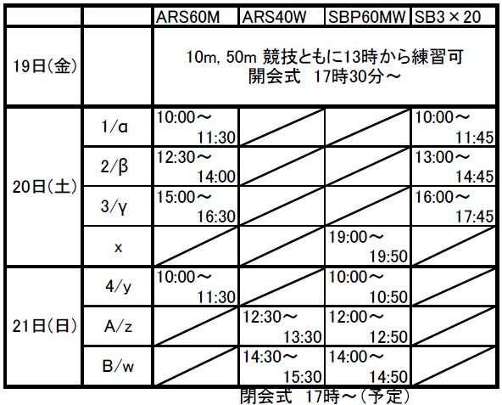

大会概要
１. 参加資格
品位と名誉を重んじ、礼儀と規律を守り、スポーツマンの模範となるような健全な精神を持ち、開催全種目とも、学連北海道支部・関東支部加盟校の射撃部員または、学連会議において参加が認められたもの。
２. 参加申し込み方法
参加申し込みは、各大学で取りまとめ、所属支部に期日までに申し込むこと。

３. 参加料

10mARS60M | 4000円
10mARS40W | 4000円
50m rifle 3×20M,W | 6000円
50m rifle P60MW | 6000円

４. 射座割り
これは、別記のとおりとする。
５. 競技上の注意
競技は、公益社団法人日本ライフル射撃協会発行 競技規則集第二巻2014年度版をもって行う。使用標的はＡＲ：９号Ｇ標的、ＳＢ：3号Ｇ標的とする。
ARは1圏的1発、SBは1圏的2発撃ち込みとする。
＜服装・銃器＞
- 競技開始前に、用具検査を受けなければならない。
- 用具検査は、大会期間中いつでも、あるいは前日に受けることができる。用具検査は用具検査室にて行う。
- 競技前検査は公益社団法人日本ライフル射撃協会発行 競技規則集第二巻2013年度版をもって行う。フォローアップ検査は行わない。
- 不体裁な服装をしているもの、あるいは規格外の銃器を使用している者は出場を禁止とする。
６. 抗議
（１）競技に関する抗議は、その事態発生後２0分以内に主将名で文書にて競技委員長宛に提出すること。
（２）審査に関する抗議は、発表後10分以内に主将名で文書にて競技委員長宛に提出すること。
（３）抗議は、文書および口頭に係わらず一件につき5，000円とする。抗議が認められれば抗議料は返却する。
７．安全規定
公益社団法人日本ライフル射撃協会国内危害予防規則並びに競技規則6.2の安全規則を遵守のこと。これらの規定に違反したときはジュリー団の多数決により警告を経ずに減点、失格を科すことがある。

参加上の注意
１. 標的の記入には十分注意して、黒のボールペンまたはサインペンを使用し、不適格な場合は修正したあと必ず訂正印を受けること。訂正印なきものは無効となることがある。
２. 個人選手を変更する場合は「射座変更届」を、団体射手を変更する場合は「団体変更届」を競技開始の10分前までに、棄権する場合は「棄権届」を競技終了までに競技委員長宛に提出すること。いずれの場合も届出がなければ失格とする。なおこれらの届出は学連指定の用紙を使用すること。
３. 選手が競技に遅刻した場合、参加はできるが追加時間は与えられない。選手が準備及び試射時間の後に到着した場合、追加の試射時間は与えられない。
４. 射撃線より前方に人がいない限り、空撃ち・照準練習は行っても良い。ただし空気の放出や実弾を発射してはならず、競技進行の妨げとならないようにすること。
５. 審査室内では飲食・喫煙は禁止。
６. 審査中は、審査室への出入りを禁止する。
７．射座後部は通路、ギャラリー席になっているが、競技中は静かにすること。
８．危険防止について参加選手は勿論、各大学主将もその責任において十分注意を払うこと。
９．宮の沢屋内競技場は土足厳禁。上履きを持参すること。スリッパ厳禁。
１０. 宮の沢屋内競技場では、ゴミの分別収集を行っているのでゴミを捨てる際にはきちんと分別し、指定されたゴミ入れへ捨てること。
１１．競技中は、所持許可証・射手手帳・用具検査用紙・標的検査用紙を射座後部に置くこと。
１２．射場内禁煙及び、電子機器の使用禁止。
１３．控室では競技の妨げにならないよう節度をもって利用すること。
１４．競技大会にふさわしい服装で参加すること。
１５． 宮の沢屋内競技場SB標的交換器は下から上へ送られる。間違えて下へ送ってしまうと標的が交換器から脱落してしまうので気をつけること。
１６. どの種目においてもファイナルは実施しない。

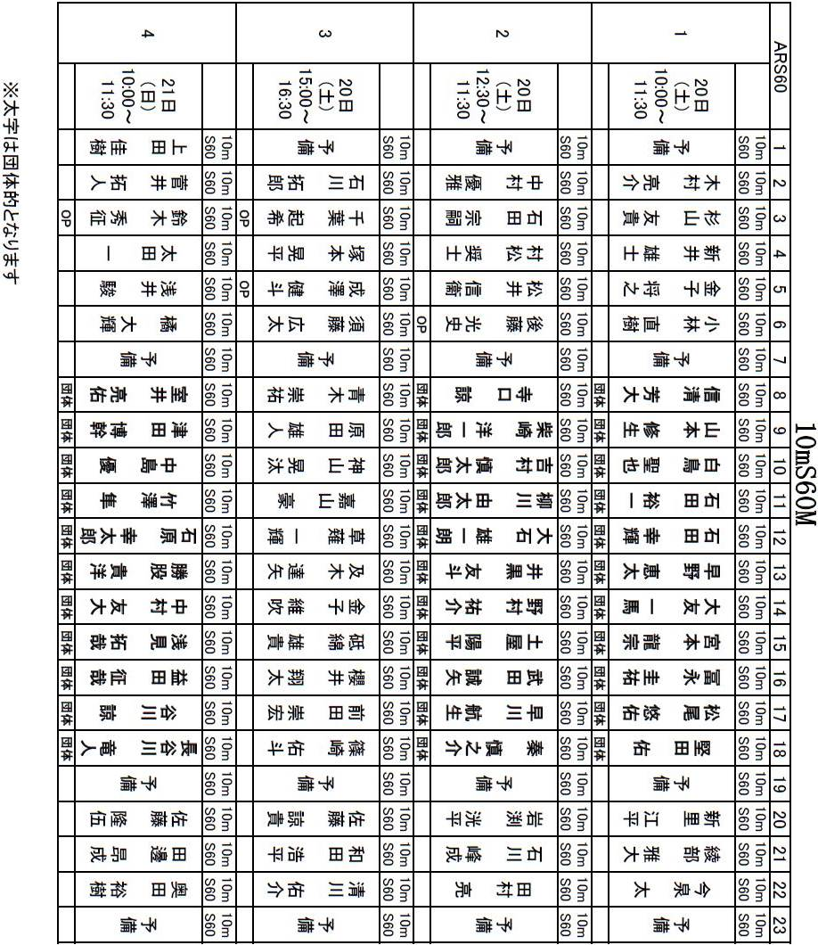
射座割り

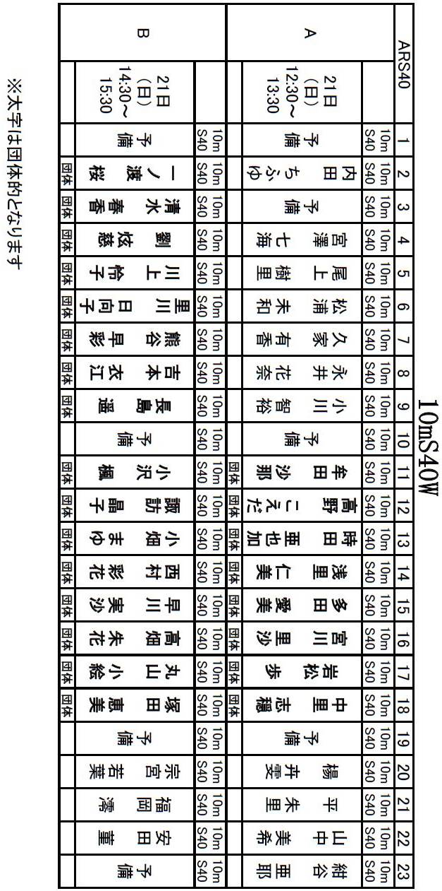
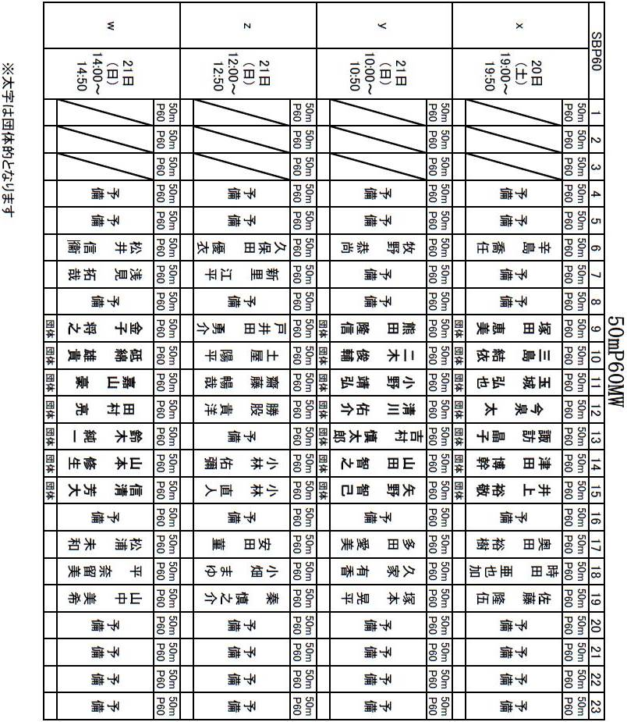

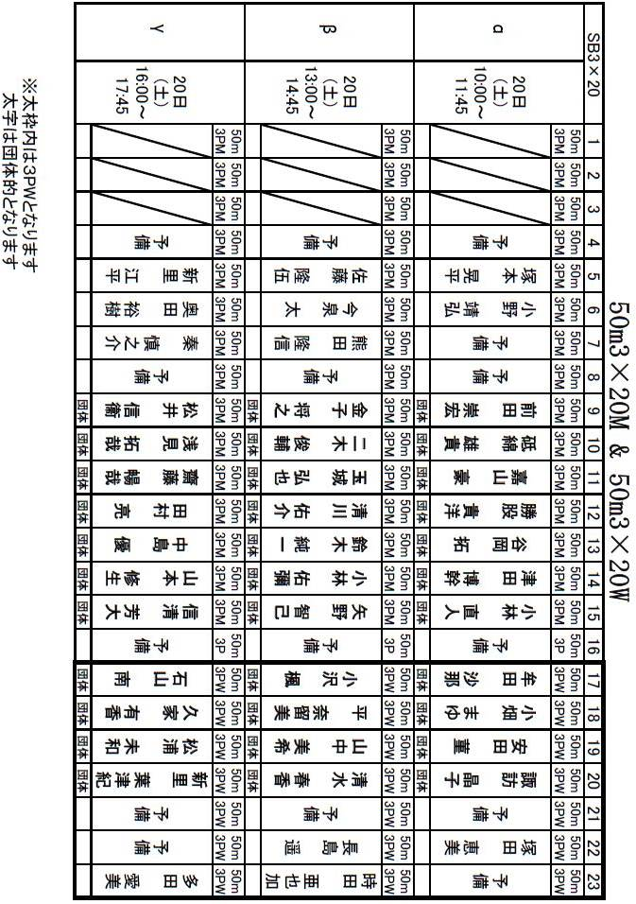

仕事割り
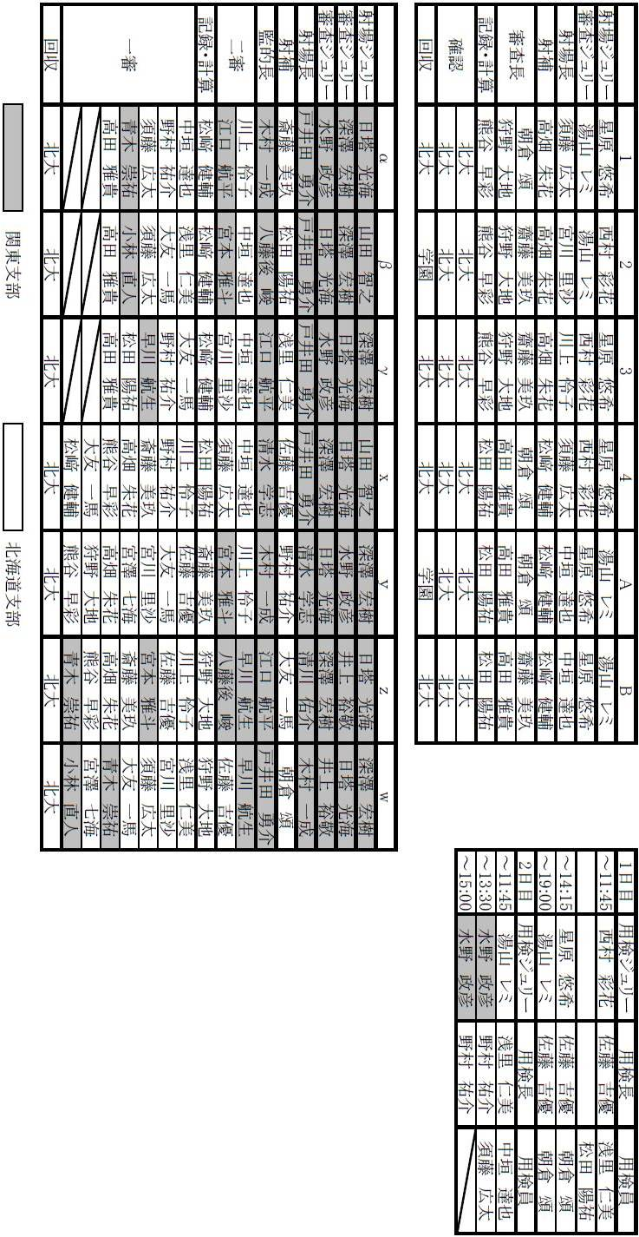

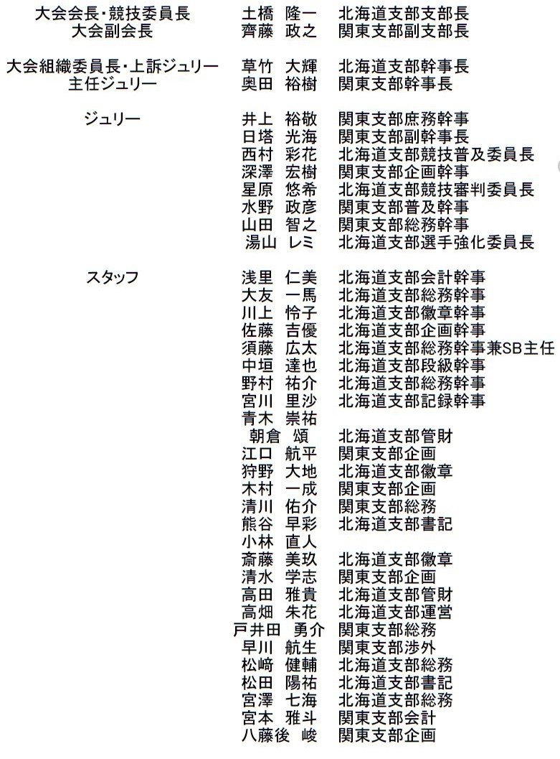
大会役員

────────────────────────
平成27年度
日本学生ライフル射撃連盟 北海道支部・関東支部
東日本学生ライフル射撃選手権大会
公式パンフレット
────────────────────────
発行日 2015年6月12日
発行者 日本学生ライフル射撃連盟 北海道支部
草竹 大輝

